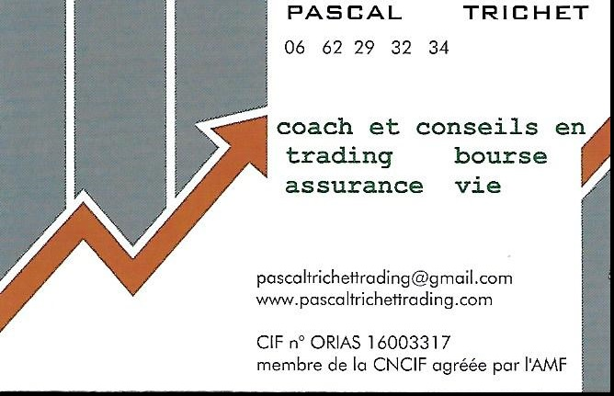

CIF (Conseiller en Investissements Financiers)
immatriculé à l'ORIAS sous le numéro 16003317
https://www.orias.fr/espace-consommateur
membre de la CNCEF chambre agréée par l'AMF
SIRET 528 188 378 00038

20181207 pascaltrichettrading conseil n° 201

Type de conseil : INVESTISSEMENT / ACTION / POXEL

FR0012432516 - POXEL PEA : oui

JUSTIFICATION

Cette idée est partagée avec la compétence et les conseils de M. David RENAN, trader spécialisé sur les small et mid caps.
POXEL s’appuie sur un support intéressant . Une perspective de fin d’année plus heureuse peut porter la valeur.

DESCRIPTIF DU CONSEIL ET GESTION DU RISQUE

Surveillez les premières cotations et calculez votre money management en fonction du cours que vous captez à l’ouverture
ACHAT x POXEL au cours surveillé à l’ouverture peu ou prou ou au marché
Stop ou vente à seuil de déclenchement 4.77
Cible 6.44 (plus haut du dernier ebond ) pourra être réévaluée
Calculez votre taille de position
x= votre risque admissible / ( cours surveillé – 4.77 )

AVERTISSEMENT HABITUEL

- pour toute question : http://www.pascaltrichettrading.com/contact/
- dans le pur respect de la gestion de votre risque global et d'un parfait money management maitrisé, sur une petite partie de son capital et avec un risque unitaire admissible maitrisé.
- En particulier, la protection combinée est un ordre à seuil de déclenchement qui libére les actifs automatiquement si on s'est trompé.
- si vous ne connaissez pas les ordes à plage de declenchement ou si vous ne maitrisez pas votre money management , en particulier que vous ne savez pas gérer votre risque maximal admissible unitaire, contactez moi

GRAPHIQUE

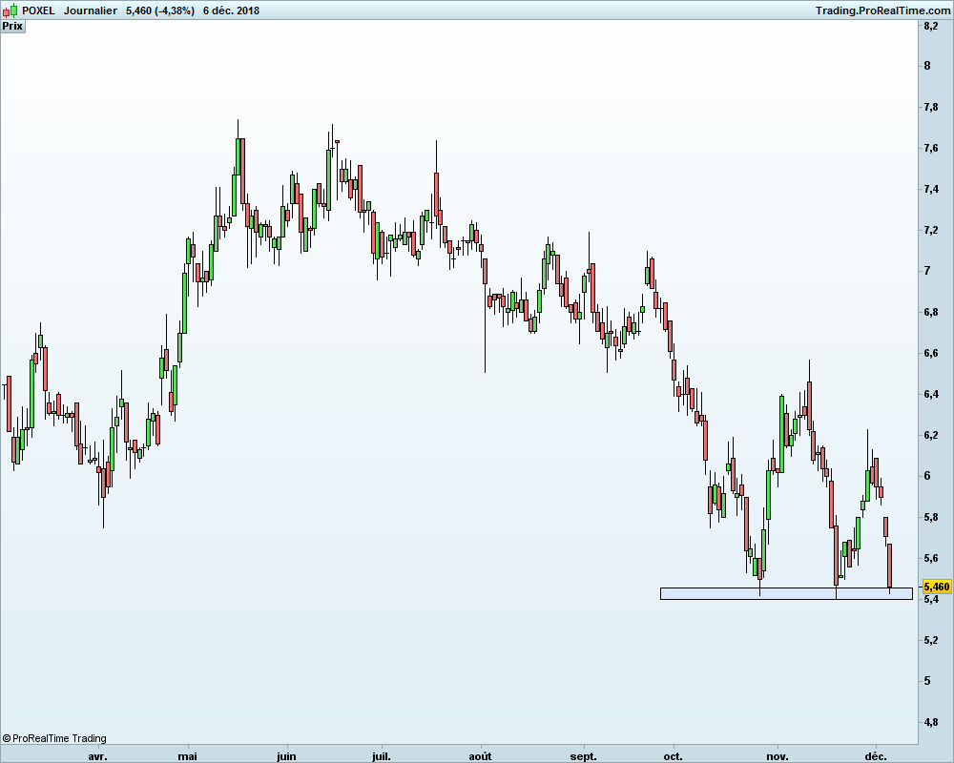

Acheté à 5.55 le 10/12

Mise à jour et cloture du 5/3/19

Je ne vais pas être plus gourmand sur POXEl plus de 30% en 3 mois, c’est déjà bien
Vendre au marché
Fin du trade, fin du suivi

